附件3：如何通过问题找回密码和重设密码？
第一步：点击“忘记密码”，重新找回密码。
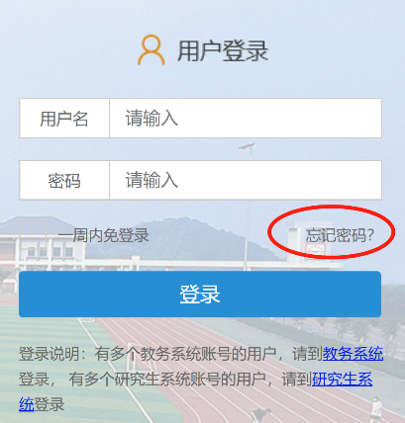
第二步：利用问题找回密码。
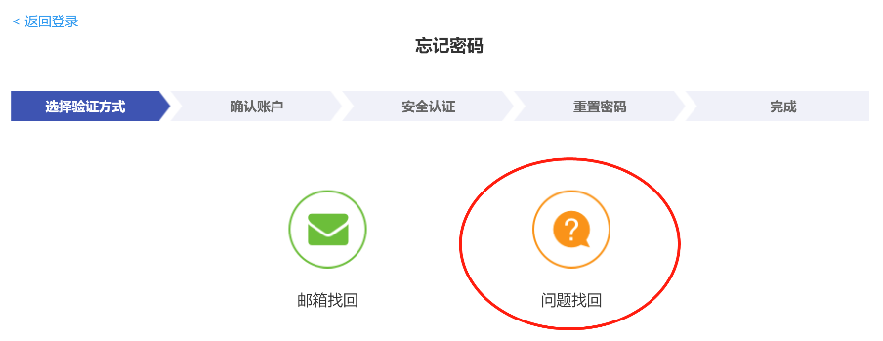
第三步：填入相关身份信息，进入安全认证。
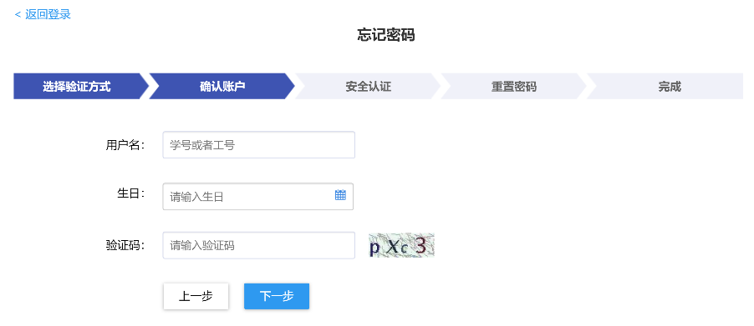
第四步：填入安全问题答案，重新设置新密码。
